EN SCHACKTURNERING
TILL FÖRMÅN FÖR
BARNDIABETESFONDEN
Härmed bjuder Nybro schacksällskap och bloggen ”neverendingstory.one” in till en blixtschackturnering (3+2)
Turneringen kommer vara Fide registrerad vilket betyder att alla som deltar behöver vara medlemmar i Sveriges schackförbund.
När? Lördagen den 7 maj kl 10. Närvaroanmälan senast kl 9:45
Sista anmälan Torsdagen 5 maj
Spellokal: Jutegården Hornsgatan 11, Nybro
Spel tid: 3+2
Lottning: Monrad 13 ronder
Max antal deltagare: 36st (Först till kvarn)
Startavgift: 150 kr (Allt ev överskott kommer att gå till Barndiabetesfonden)
Gratis fika, efter 7 ronder. Ca 11:30
Priser: 1:a 800kr 2:a 600kr 3:e 300kr
Anmälan sker till anmalan@nybroschack.se med namn och SSF-id eller namn och klubb.
Länk till anmälda: https://member.schack.se/ShowTournamentServlet?id=9895
Vill man bidra med ett eget bidrag till Barndiabetsfonden går det utmärkt använd då denna QR-kod för Swish
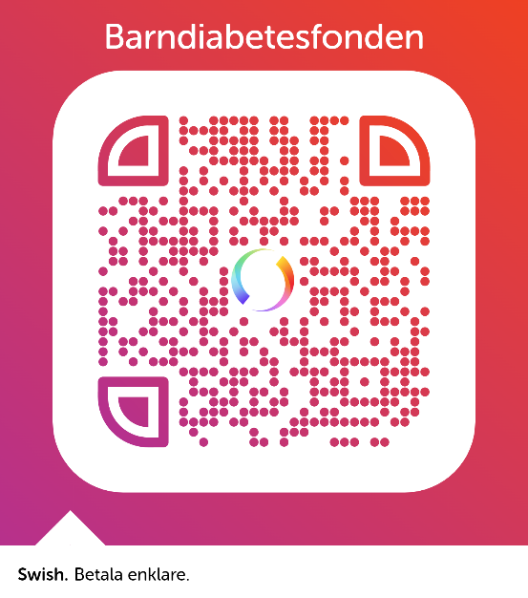
OBS använd ej denna kod för att betala startavgiften. Särskilt mail kommer efter anmälan med de uppgifterna.

